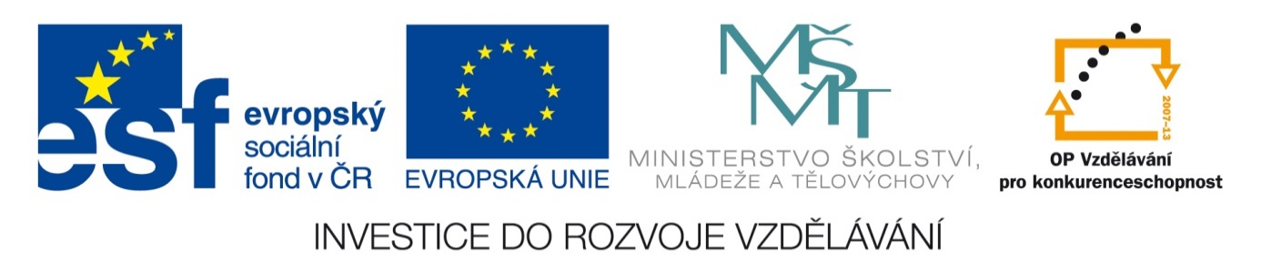

NÁZEV ŠKOLY: | Základní škola a mateřská škola Bohdalov
ČÍSLO PROJEKTU: | CZ.1.07/1.4.00/21.3806
ŠABLONA: | IV/2
TÉMATICKÝ OKRUH: | Matematika a její aplikace, Číslo a proměnná
ROČNÍK: | 8.
NÁZEV MATERIÁLU: | VY_42_INOVACE_36_3M-Lineární rovnice
AUTOR: | Mgr. Markéta Chlubnová
DATUM TVORBY: | Květen 2014
OVĚŘENÍ: | 19. 5. 2014
ANOTACE: | Učební pomůckou je pracovní list, ve kterém žáci řeší lineární rovnice. Vypočítané kořeny rovnic hledají v Tabulce výsledků. Po vybarvení políček v tabulce výsledků žák získá číslo ročníku mistrovství světa v hokeji pořádaného v Minsku 2014.

Mistrovství světa v ledním hokeji 2014
Mistrovství světa v ledním hokeji 2014 je . . . . . . . . (viz. tajenka) mistrovstvím, které se koná od 9. května do 25. května 2014 v běloruském Minsku.

Řešte lineární rovnice. Získaný výsledek hledejte v tabulce výsledků a vybarvěte všechna políčka s daným výsledkem. Všechny políčka zadaného úkolu vybarvěte stejnou barvou.

$$A) 2\left(4x+5\right)-4\left(4+x\right)-2=0$$ | $$B) \frac{x+1}{2}-\frac{x}{3}=\frac{x-2}{3}-\frac{x-3}{2}$$
$$C) \frac{x-3}{4}-\frac{x-3}{6}=\frac{1}{6}$$ | $$D) 8-3x-\frac{x}{4}=3-2x$$
$$E) 5\left(x+3\right)-3\left(2x-8\right)=0$$ | Tabulka výsledků (tajenka):
$$E) 5\left(x+3\right)-3\left(2x-8\right)=0$$ | 0 | 39 | 1 | 4 | 3 | 2 | 39 | 39 | 32
$$E) 5\left(x+3\right)-3\left(2x-8\right)=0$$ | 3 | 10 | -8 | 2 | -8 | 4 | 0 | 1 | 17
$$E) 5\left(x+3\right)-3\left(2x-8\right)=0$$ | 32 | 0 | 10 | 5 | 32 | 1 | 2 | 4 | 32
$$E) 5\left(x+3\right)-3\left(2x-8\right)=0$$ | 17 | 10 | 8 | 2 | 0 | 2 | 17 | 5 | -8
$$E) 5\left(x+3\right)-3\left(2x-8\right)=0$$ | -8 | 0 | -8 | 1 | -8 | 39 | 5 | 4 | -8

ŘEŠENÍ:
Mistrovství světa v ledním hokeji 2014 je 78. mistrovstvím, které se koná od 9. května do 25. května 2014 v běloruském Minsku.
$$A) 2\left(4x+5\right)-4\left(4+x\right)-2=0$$  x = 2 | $$B) \frac{x+1}{2}-\frac{x}{3}=\frac{x-2}{3}-\frac{x-3}{2}$$  x = 1
$$C) \frac{x-3}{4}-\frac{x-3}{6}=\frac{1}{6}$$  x = 5 | $$D) 8-3x-\frac{x}{4}=3-2x$$  x = 4
$$E) 5\left(x+3\right)-3\left(2x-8\right)=0$$  x = 39 | Tabulka výsledků:
$$E) 5\left(x+3\right)-3\left(2x-8\right)=0$$  x = 39 | 0 | 39 | 1 | 4 | 3 | 2 | 39 | 39 | 32
$$E) 5\left(x+3\right)-3\left(2x-8\right)=0$$  x = 39 | 3 | 10 | -8 | 2 | -8 | 4 | 0 | 1 | 17
$$E) 5\left(x+3\right)-3\left(2x-8\right)=0$$  x = 39 | 32 | 0 | 10 | 5 | 32 | 1 | 2 | 4 | 32
$$E) 5\left(x+3\right)-3\left(2x-8\right)=0$$  x = 39 | 17 | 10 | 8 | 2 | 0 | 2 | 17 | 5 | -8
$$E) 5\left(x+3\right)-3\left(2x-8\right)=0$$  x = 39 | -8 | 0 | -8 | 1 | -8 | 39 | 5 | 4 | -8

CITACE A ZDROJE:
- Přispěvatelé Wikipedie, Mistrovství světa v ledním hokeji 2014 [online], Wikipedie: Otevřená encyklopedie, c2014, Datum poslední revize 18. 05. 2014, 20:01 UTC, [citováno 18. 05. 2014] <http://cs.wikipedia.org/w/index.php?title=Mistrovstv%C3%AD_sv%C4%9Bta_v_ledn%C3%ADm_hokeji_2014&oldid=11467877>
- Autorem materiálu a všech jeho částí, pokud není uvedeno jinak, je Mgr. Markéta Chlubnová.

